2023年度泸州市住房和城乡建设局
单位决算

目录
公开日期：2024年9月26日

第一部分 单位概况 1
一、 主要职责 1
二、机构设置 5
第二部分 2023年度单位决算情况说明 7
一、收入支出决算总体情况说明 7
二、收入决算情况说明 7
三、支出决算情况说明 8
四、财政拨款收入支出决算总体情况说明 8
五、一般公共预算财政拨款支出决算情况说明 9
六、一般公共预算财政拨款基本支出决算情况说明 13
七、财政拨款“三公”经费支出决算情况说明 14
八、政府性基金预算支出决算情况说明 16
九、国有资本经营预算支出决算情况说明 16
十、其他重要事项的情况说明 16
第三部分 名词解释 18
第四部分 附件 22
第五部分 附表 23
一、收入支出决算总表 23
二、收入决算表 23
三、支出决算表 23
四、财政拨款收入支出决算总表 23
五、财政拨款支出决算明细表 23
六、一般公共预算财政拨款支出决算表 23
七、一般公共预算财政拨款支出决算明细表 23
八、一般公共预算财政拨款基本支出决算表 23
九、一般公共预算财政拨款项目支出决算表 23
十、政府性基金预算财政拨款收入支出决算表 23
十一、国有资本经营预算财政拨款收入支出决算表 23
十二、国有资本经营预算财政拨款支出决算表 23
十三、财政拨款“三公”经费支出决算表 23

第一部分 单位概况

- 主要职责
根据中共泸州市委、泸州市人民政府《关于印发＜泸州市人民政府职能转变和机构改革方案＞和＜关于组织实施（泸州市人民政府职能转变和机构改革方案）有关问题的意见＞的通知》（泸委发〔2014〕11号）、市委编委《关于调整市住房城乡建设局机构编制事项的通知》（泸编发〔2019〕65号），我局为市政府工作部门，主要职责如下。
（1）贯彻执行国家、省关于住房保障、工程建设、城市建设、村镇建设、建筑业、房屋装饰装修业、住宅和房地产业、建设工程勘察设计咨询业、园林绿化事业、建设工程造价咨询管理、建设科技推广运用管理的法律、法规、规章和方针、政策；组织拟订相关的规范性文件，负责本系统、本部门依法行政工作。
（2）负责编制住房保障、城镇建设、建筑业、房屋装饰装修业、住宅和房地产业、建设工程勘察设计咨询业、园林绿化事业的发展战略、中长期规划、产业政策、技术标准；参与城市总体规划的制定和审核；参与编制城乡基础设施各类专项规划并组织实施。
（3）承担推进住房制度改革、保障城镇低收入家庭住房的责任。负责全市旧城和棚户区改造政策制定、编制计划、目标管理和督促检查工作；负责市属行政、企事业单位房改工作；拟订住房制度改革实施方案、市属机关住房保障办法和有关制度并组织实施；负责市属行政、企事业单位职工住房补贴方案的审核工作和组织实施工作。指导各区县开展旧城和棚户区改造具体实施工作。
（4）承担规范房地产市场秩序、监督管理房地产市场的责任。负责全市住宅和房地产行业管理；对本市的房地产业务进行指导；负责本市房产测绘管理；负责全市房地产开发、经营、房地产中介、物业管理、房屋租赁、国有土地上房屋征收、房屋安全鉴定、白蚁防治的管理。
（5）承担全市开发建筑业产业发展工作责任。负责开发建筑业产业发展战略、规划、政策的制定；负责开发建筑业产业的调查研究、监测分析，协调解决产业运行发展中的问题；监督指导县区开发建筑业产业发展工作。
（6）承担贯彻执行工程建设标准体系的责任。组织实施工程建设实施阶段的国家标准、全国统一定额及行业标准定额；组织实施建设项目可行性研究评价方法、经济参数、建设标准、建设工期定额、劳动定额和工程造价管理制度；监督指导各类工程建设标准定额的实施和工程造价计价；组织发布本市工程造价信息；会同有关部门审查本级政府管理的建设工程造价。
（7）承担监督管理建筑市场、规范市场各方主体行为的责任。负责房屋建筑和市政基础设施工程招标投标活动的监督管理；负责城市规划区内建筑工程施工许可审批；对外地建筑业企业（含招投标代理企业、监理企业）入泸和个人从事建筑业执业活动进行监督管理；负责建筑工程质量、安全和文明施工的监督管理，参与质量安全事故的调查处理；负责全市勘察设计、开发、建筑、园林、造价等企业资质审查报批和年检初审；指导全市建筑活动；指导建筑业对外工程承包及建筑劳务合作；指导建筑业企业体制改革工作。
（8）承担监督管理勘察设计咨询市场和勘察设计咨询质量的责任。负责勘察设计市场准入，指导勘察设计市场，负责勘察设计技术质量管理；负责各类房屋建筑及其附属设施的建造和与其配套的线路、管道、设备的安装项目和市政工程项目的初步设计审查、施工图审查备案；负责市政工程测量工作；负责房屋建筑工程和市政基础设施工程竣工验收备案的管理；负责全市城市建设和工业与民用建筑的抗震设防工作，监督执行各类房屋建筑及其附属设施和城镇市政设施建设工程的抗震设计规范；负责城市规划区范围内建设工程消防设计审查验收工作。
（9）承担指导全市村镇建设工作责任。贯彻落实中央、省发展小城镇的政策，负责市小城镇建设领导小组决议事项落实情况的督查，协调处理小城镇建设的有关事宜。负责历史文化名镇、名村、传统村落的保护和监督管理工作；指导全市小城镇、农民新村的建设、管理工作；指导农村住房建设、建设质量管理、危房改造工作。
（10）负责城市园林绿化管理，起草地方城市园林绿化管理规范性文件；负责审查城市公园绿地、道路绿化等绿化项目的设计方案；会同市规划管理部门依法划定城市“绿线”，并监督管理；负责临时占用绿地、城市树木移植砍伐的审批；负责城市古树古木保护管理。指导区（县）园林绿化工作。
（11）承担推进建筑节能、城镇减排和墙体材料革新的责任。负责墙体材料专项基金的收缴、返退、使用、管理工作；负责散装水泥（预伴混凝土和预伴砂浆）的行政管理工作；负责散装水泥专项资金的征收管理工作。制定散装水泥发展规划、年度计划和商品混凝土的建设发展规划；制定建设行业的科技发展规划和技术经济政策，组织科研项目攻关、新技术的开发、科研成果的转化与推广。
（12）负责城市规划区范围城市建设工程档案管理和信息系统工作；指导区县城市建设工程档案工作。
（13）负责海绵城市建设行业管理，指导各区县海绵城市建设管理工作。
（14）制定建设行业人才培养和教育发展规划并组织实施，指导建设行业科技人才队伍建设、专业技术职务评审和执业资格审核管理工作。负责涉及住房和建设行业的信访工作，督查督办重大信访案件；开展住房和城乡建设方面的行业交流和合作。
（15）履行党风廉政建设职责，落实党风廉政建设党委（党组）主体责任和纪委（纪检组）监督责任；加强作风建设；健全完善惩防体系制度机制；建立行政权力公开透明的运行机制。
- 承担市政府公布的有关行政审批事项。
（17）承办市政府交办的其他事项。

二、机构设置
泸州市住房和城乡建设局机关设内设机构14个、派出机构3个，分别是：办公室（内部审计科）、政策法规科、行政审批科、勘察设计和科学技术科（建筑工程抗震办公室）、村镇建设科（市小城镇建设领导小组办公室）、城市建设科（海绵城市建设工作科）、质量安全科、总工办（建筑管理科）、信访应急科（住房保障和房地产市场监督管理科）、计划财务科、人事教育科、机关党委办公室、城市更新和风貌管理科（园林绿化管理科）、建设工程消防审查验收科、市住建局长开区分局、市住建局高新区分局、市住建局自贸区分局。1个派驻机构：市纪委驻市住建局纪检组。

第二部分 2023年度单位决算情况说明

一、收入支出决算总体情况说明
2023年度收、支总计均为60,770.71万元。与2022年度相比，收、支总计各减少32,651.35万元，下降35%。主要变动原因是2023年度PPP项目政府付费支出减少。
（图1：收、支决算总计变动情况图）（柱状图）
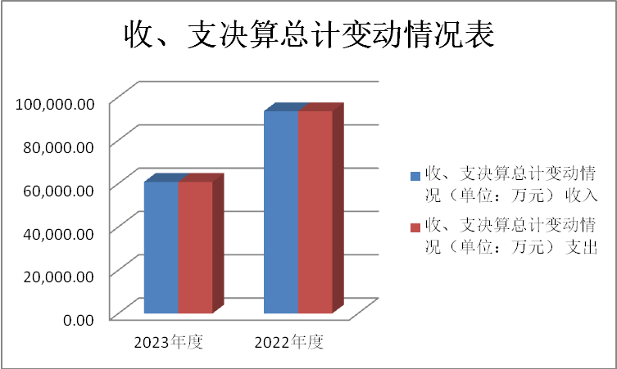

二、收入决算情况说明

2023年度本年收入合计60,770.71万元，其中：一般公共预算财政拨款收入43,203.94万元，占71.1%；政府性基金预算财政拨款收入17,566.77万元，占28.9%。
（图2：收入决算结构图）（饼状图）
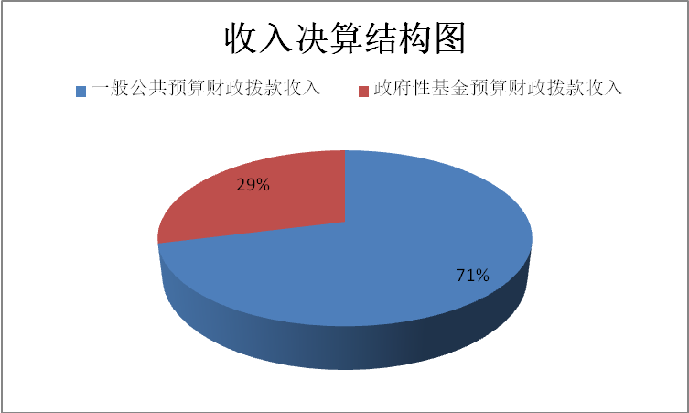

三、支出决算情况说明

2023年度本年支出合计60,770.71万元，其中：基本支出1,819.79万元，占3%；项目支出58,950.92万元，占97%。
（图3：支出决算结构图）（饼状图）
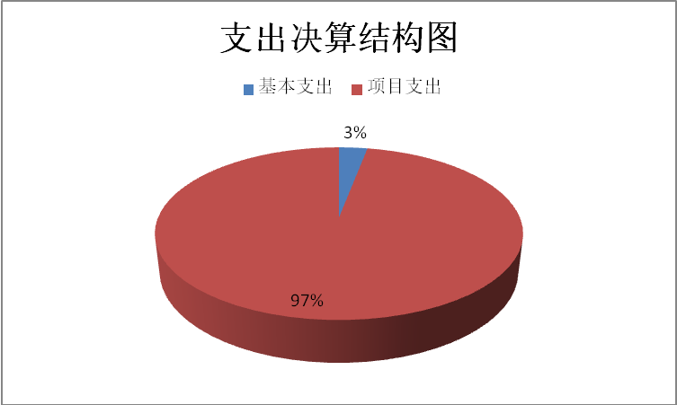

四、财政拨款收入支出决算总体情况说明
2023年度财政拨款收、支总计均为60,770.71万元。与2022年度相比，财政拨款收、支总计各减少32,651.35万元，下降35%。主要变动原因是2023年度PPP项目政府付费支出减少。
（图4：财政拨款收、支决算总计变动情况）（柱状图）
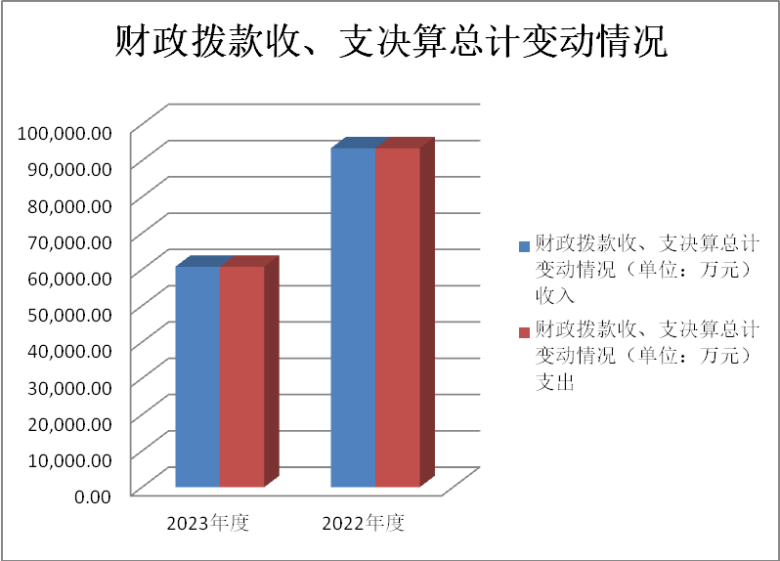

五、一般公共预算财政拨款支出决算情况说明

（一）一般公共预算财政拨款支出决算总体情况
2023年度一般公共预算财政拨款支出43,203.94万元，占本年支出合计的71.1%。与2022年度相比，一般公共预算财政拨款支出增加6,892.19万元，增长19%。主要变动原因是2023年度增加了PPP项目补助支出。
（图5：一般公共预算财政拨款支出决算变动情况）（柱状图）
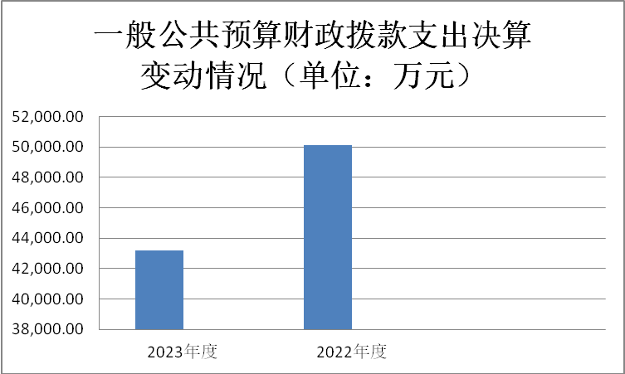

（二）一般公共预算财政拨款支出决算结构情况
2023年度一般公共预算财政拨款支出43,203.94万元，主要用于以下方面:一般公共服务支出65.50万元，占0.2%；教育支出18,942.28万元，占43.8%；社会保障和就业支出696.59万元，占1.6%；卫生健康支出58.27万元，占0.1%；节能环保支出1,163.92万元，占2.7%；城乡社区支出22,127.95万元，占51.2%；住房保障支出149.43万元，占0.4%。
（图6：一般公共预算财政拨款支出决算结构）（饼状图）
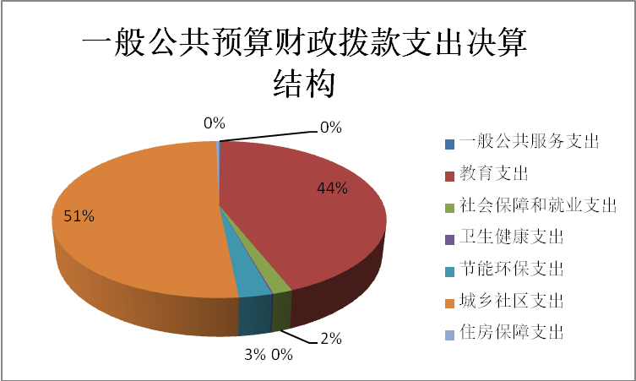

（三）一般公共预算财政拨款支出决算具体情况

2023年度一般公共预算支出决算数为43,203.94，完成预算94.5%。其中：
1.一般公共服务（类）组织事务（款）其他组织事务支出（项）: 支出决算为65.5万元，完成预算89.7%，决算数小于预算数的主要原因是节约资金。
2.教育（类）进修及培训（款）培训支出（项）: 支出决算为15万元，完成预算100%，决算数与预算数持平。
3.教育（类）其他教育支出（款）其他教育支出（项）: 支出决算为18,927.28万元，完成预算100%，决算数与预算数持平。
4.社会保障和就业（类）行政事业单位养老支出（款）行政单位离退休（项）: 支出决算为537.44万元，完成预算100%，决算数与预算数持平。
5.社会保障和就业（类）行政事业单位养老支出（款）机关事业单位基本养老保险缴费支出（项）: 支出决算为87.73万元，完成预算100%，决算数与预算数持平。
6.社会保障和就业（类）行政事业单位养老支出（款）机关事业单位职业年金缴费支出（项）: 支出决算为71.42万元，完成预算100%，决算数与预算数持平。
7.卫生健康（类）行政事业单位医疗（款）行政单位医疗（项）:支出决算为40.95万元，完成预算100%，决算数与预算数持平。
8.卫生健康（类）行政事业单位医疗（款）公务员医疗补助（项）:支出决算为9.84万元，完成预算100%，决算数与预算数持平。
9.卫生健康（类）行政事业单位医疗（款）其他行政事业单位医疗支出（项）:支出决算为7.48万元，完成预算100%，决算数与预算数持平。
10. 节能环保支出（类）其他节能环保支出（款）其他节能环保支出（项）:支出决算为1,163.92万元，完成预算58.3%，决算数小于预算数的主要原因是决算数小于预算数的主要原因是部分项目为中省补助资金，项目建设未达到支付条件，暂未支付，按规定结转下年度继续执行。
11. 城乡社区支出（类）城乡社区管理事务（款）行政运行（项）:支出决算为932.65万元，完成预算100%，决算数与预算数持平。
12. 城乡社区支出（类）城乡社区管理事务（款）其他城乡社区管理事务支出（项）:支出决算为589.69万元，完成预算91.5%，决算数小于预算数的主要原因一是政府采购项目尾款合同约定次年支付；二是厉行节约，部分项目全年实际支出比预算有所节约。
13. 城乡社区支出（类）城乡社区公共设施（款）其他城乡社区公共设施支出（项）:支出决算为20,007.61万元，完成预算91%，决算数小于预算数的主要原因是根据工作情况据实列支。
14. 城乡社区支出（类）其他城乡社区支出（款）其他城乡社区支出（项）:支出决算为598万元，完成预算100%，决算数与预算数持平。
15. 住房保障支出（类）住房改革支出（款）住房公积金（项）:支出决算为77.36万元，完成预算100%，决算数与预算数持平。
16. 住房保障支出（类）住房改革支出（款）购房补贴（项）:支出决算为54.92万元，完成预算100%，决算数与预算数持平。
17. 住房保障支出（类）城乡社区住宅（款）公有住房建设和维修改造支出（项）:支出决算为17.15万元，完成预算95.3%，决算数小于预算数的主要原因未支付资金为项目质保金，按合同约定次年支付。

六、一般公共预算财政拨款基本支出决算情况说明
2023年度一般公共预算财政拨款基本支出1,819.79 万元，其中：
人员经费1527.71万元，主要包括：基本工资、津贴补贴、奖金、机关事业单位基本养老保险缴费、职业年金缴费、职工基本医疗保险缴费、公务员医疗补助缴费、其他社会保障缴费、住房公积金、离休费、抚恤金、其他对个人和家庭的补助支出等。
公用经费292.08万元，主要包括：办公费、印刷费、手续费、水费、电费、邮电费、物业管理费、差旅费、维修（护）费、会议费、培训费、公务接待费、劳务费、工会经费、福利费、公务用车运行维护费、其他交通费、其他商品和服务支出、办公设备购置等。

七、财政拨款“三公”经费支出决算情况说明

（一）“三公”经费财政拨款支出决算总体情况说明
2023年度“三公”经费财政拨款支出决算为7.3万元，完成预算73%，较上年度增加0.43万元，增长6.3%，较上年增加主要原因是公务用车使用年限较长，维修费用增加；决算数小于预算数的主要原因是认真贯彻落实“党政机关要坚持过紧日子”要求，厉行节约，从严控制“三公经费”支出，全年实际支出比预算有所节约。

（二）“三公”经费财政拨款支出决算具体情况说明
2023年度“三公”经费财政拨款支出决算中，因公出国（境）费支出决算0万元，占0%；公务用车购置及运行维护费支出决算3.3万元，占45.2%；公务接待费支出决算4万元，占54.8%。具体情况如下：
（图7：“三公”经费财政拨款支出结构）（饼状图）

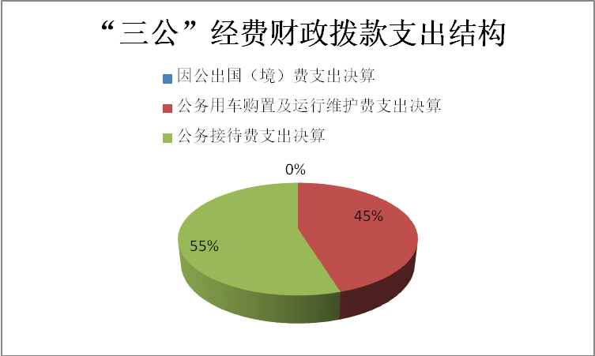
1.因公出国（境）经费支出0万元。2023年未安排因公出国（境）经费预算，无相应支出，较2022年无变化。
2.公务用车购置及运行维护费支出3.3万元,完成预算55%。公务用车购置及运行维护费支出决算比2022年度增加0.39万元，增长13.4%。主要原因是车辆老旧、维修费增加。
其中：公务用车购置支出0万元。全年按规定更新购置公务用车0辆，其中：轿车0辆、金额0万元，越野车0辆、金额0万元，载客汽车0辆、金额0万元。截至2023年12月31日，单位共有公务用车1辆，其中：轿车1辆、越野车0辆、载客汽车0辆。
公务用车运行维护费支出3.3万元。主要用于处置突发事件，参加省市党委、人大、政府、政协的重要会议、重要活动以及办理涉及国家安全、保密、机要通信等公务所需的公务用车燃料费、维修费、过路过桥费、保险费等支出。
3.公务接待费支出4万元，完成预算100%。公务接待费支出决算比2022年度增加0.04万元，增长1%。主要原因是接待人次增加。其中：
国内公务接待支出4万元，主要用于执行公务、开展业务活动开支的用餐费。国内公务接待31批次，375人次（不包括陪同人员），共计支出4万元，具体内容包括：接待其他市州到泸学习考察海绵城市建设等工作22次、金额3.08万元，接待上级部门检查、调研等工作9次、金额0.92万元。
外事接待支出0万元。外事接待0批次，0人次（不包括陪同人员），共计支出0万元。

八、政府性基金预算支出决算情况说明
2023年度政府性基金预算财政拨款支出17,566.77万元。

九、国有资本经营预算支出决算情况说明
2023年度国有资本经营预算财政拨款支出0万元。

十、其他重要事项的情况说明

（一）机关运行经费支出情况
2023年度，泸州市住房和城乡建设局机关运行经费支出292.08万元，比2022年度增加0.16万元，与2022年度决算数基本持平。
（二）政府采购支出情况
2023年度，泸州市住房和城乡建设局政府采购支出总额81万元，其中：政府采购服务支出81万元。主要用于市政排口雨水资源化利用项目勘察设计服务项目。授予中小企业合同金额0万元，占政府采购支出总额的0%，其中：授予小微企业合同金额0万元，占政府采购支出总额的0%。

（三）国有资产占有使用情况
截至2023年12月31日，泸州市住房和城乡建设局共有车辆1辆，其中：应急保障用车1辆。无单价50万元以上通用设备，无单价100万元以上专用设备。

（四）预算绩效管理情况
根据预算绩效管理要求，本单位在2023年度预算编制阶段，组织对城西16号路(华阳北路)道路工程等4个项目开展了预算事前绩效评估，对32个项目编制了绩效目标，预算执行过程中，选取32个项目开展绩效监控，组织对32个项目开展绩效自评，绩效自评表详见第四部分附件。

第三部分 名词解释

1.财政拨款收入：指单位从同级财政部门取得的财政预算资金。
2. 一般公共服务（类）其他一般公共服务支出（款）其他一般公共服务支出（项）:反映我单位提供的一般公共服务的其他项目支出。
3、教育（类）进修及培训（款）培训支出（项）：反映我单位用于培训的支出。
4、教育（类）其他教育支出（款）其他教育支出（项）：反映我单位用教育其他项目支出。
5.社会保障和就业（类）行政事业单位养老支出（款）行政单位离退休（项）: 指我单位用于离退休人员的支出。
6.社会保障和就业（类）行政事业单位养老支出（款）机关事业单位基本养老保险缴费支出（项）: 反映机关事业单位实施养老保险制度由单位缴纳的基本养老保险费支出。
7.社会保障和就业（类）行政事业单位养老支出（款） 机关事业单位职业年金缴费支出（项）: 指我单位用于单位职业年金缴费的支出。
8.卫生健康（类）行政事业单位医疗（款）行政单位医疗（项）:反映财政部门集中安排的行政单位基本医疗保险缴费经费。
9.卫生健康（类）行政事业单位医疗（款）公务员医疗补助（项）:反映财政部门集中安排的公务员医疗补助经费。
10.卫生健康（类）行政事业单位医疗（款）其他行政事业单位医疗支出（项）:反映其他用于行政事业单位养老方面的支出。
11.节能环保支出（类）其他节能环保支出（款）其他节能环保支出（项）:反映其他用于环保方面的支出
12.城乡社区支出（类）城乡社区管理事务（款）行政运行（项）:反映行政单位的基本支出
13.城乡社区支出（类）城乡社区管理事务（款）其他城乡社区管理事务支出（项）:反映其他用于城乡社区管理事务方面的支出。
14.城乡社区支出（类）城乡社区公共设施（款）其他城乡社区公共设施支出（项）:反映其他用于城乡社区方面的支出。
15.城乡社区支出（类）城乡社区公共设施（款）其他城乡社区公共设施支出（项）:反映其他用于其他城乡社区公共设施方面的支出。
16.城乡社区支出（类）国有土地使用权出让收入安排的（款）城市建设支出（项）: 反映土地出让收入用于完善国有土地使用功能的配套设施建设和城市基础设施建设支出。
17.城乡社区支出（类）城市基础设施配套费安排的支出（款）其他城市基础设施配套费安排的支出（项）: 反映其他用于城市基础设施配套费支出。
18.城乡社区支出（类）其他城乡社区支出（款）其他城乡社区支出（项）:反映其他用于城乡社区方面的支出。
19.住房保障支出（类）住房改革支出（款）住房公积金（项）：反映行政事业单位按人力资源和社会保障部、财政部规定的基本工资和津贴补贴以及规定比例为职工缴纳的住房公积金。
20.住房保障支出 (类)住房改革支出（款）购房补贴（项）：反映按房改政策规定，行政事业单位向符合条件职工发放的用于购买住房和补贴。
21.住房保障支出 (类) 城乡社区住宅（款）公有住房建设和维修改造支出（项）：反映按房改政策规定，行政事业单位向符合条件职工发放的用于购买住房和补贴。
22.基本支出：指为保障机构正常运转、完成日常工作任务而发生的人员支出和公用支出。
23.项目支出：指在基本支出之外为完成特定行政任务和事业发展目标所发生的支出。
24.“三公”经费：指单位用财政拨款安排的因公出国（境）费、公务用车购置及运行费和公务接待费。其中，因公出国（境）费反映单位公务出国（境）的国际旅费、国外城市间交通费、住宿费、伙食费、培训费、公杂费等支出；公务用车购置及运行费反映单位公务用车车辆购置支出（含车辆购置税）及租用费、燃料费、维修费、过路过桥费、保险费等支出；公务接待费反映单位按规定开支的各类公务接待（含外宾接待）支出。
25.机关运行经费：为保障行政单位（含参照公务员法管理的事业单位）运行用于购买货物和服务的各项资金，包括办公及印刷费、邮电费、差旅费、会议费、福利费、日常维修费、专用材料及一般设备购置费、办公用房水电费、办公用房取暖费、办公用房物业管理费、公务用车运行维护费以及其他费用。

第四部分 附件

部门预算项目支出绩效自评表（2023年度）

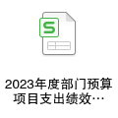

第五部分 附表

一、收入支出决算总表

二、收入决算表

三、支出决算表

四、财政拨款收入支出决算总表

五、财政拨款支出决算明细表

六、一般公共预算财政拨款支出决算表

七、一般公共预算财政拨款支出决算明细表

八、一般公共预算财政拨款基本支出决算表

九、一般公共预算财政拨款项目支出决算表

十、政府性基金预算财政拨款收入支出决算表

十一、国有资本经营预算财政拨款收入支出决算表

十二、国有资本经营预算财政拨款支出决算表

十三、财政拨款“三公”经费支出决算表

